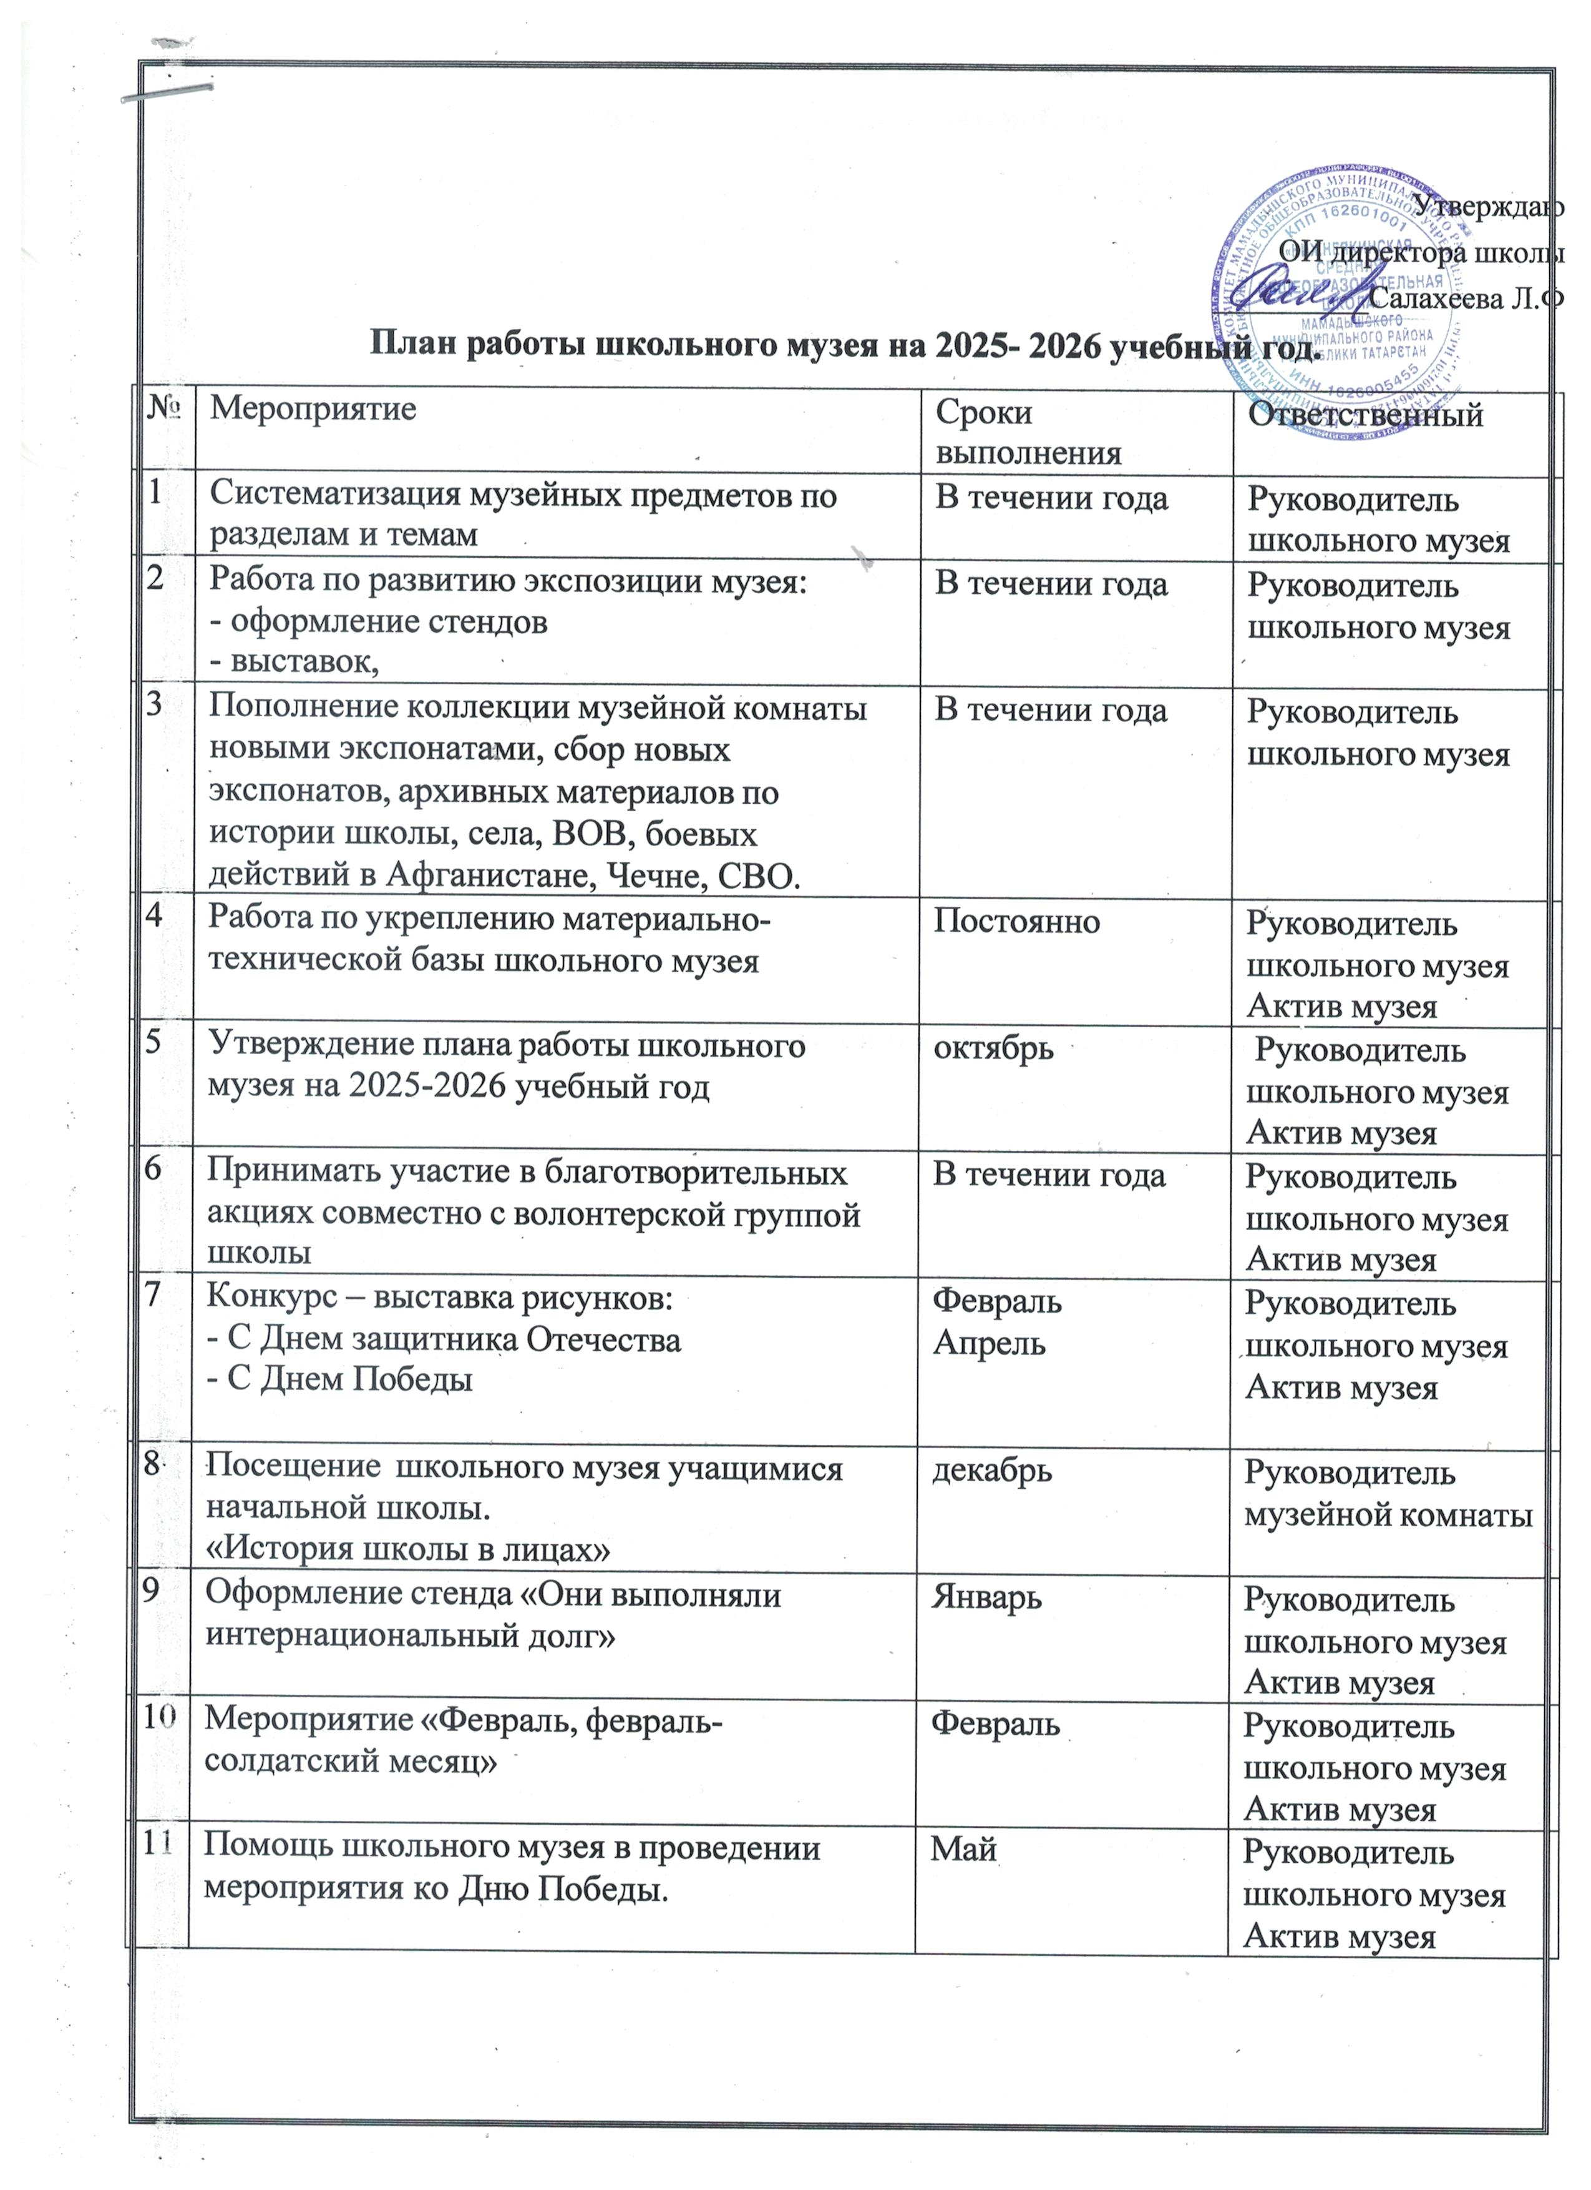

Экскурсионная массовая работа.

1 | Формирование группы экскурсоводов. | ноябрь 2025г. | Руководитель музея
2 | Организация работы по подготовке экскурсоводов (7-  11 классы). | В течение года | Руководитель музея
3 | Разработка материалов для проведения обзорных и  тематических экскурсий | В течение года | Руководитель музея, члены актива музея
4 | Проведение бесед к знаменательным  датам года:  4 ноября – День народного единства  16 ноября – день памяти и скорби,  5 декабря – Битва под Москвой,  9 декабря – День Героев 12 декабря – День конституции РФ.  27 января – День снятия блокады Ленинграда  2 февраля- 80-летие Сталинградской битвы  23 февраля – День защитника Отечества  9 мая – День Победы советского народа в  Великой Отечественной войне 1941 – 1945 гг. | В течение года | Руководитель музея, члены актива музея
Учебно-воспитательная работа
1 | Проведение уроков Мужества. | В течение года | Классные руководители 1-11 классов  Учитель истории
2 | Профориентация учащихся.  Использование материалов музея на уроках. | В течение года | Классные руководители 1-11 классов  Учитель истории

3 | Проведение музейных уроков | В течение года | Руководитель музея, учитель истории, учителя-предметники
4 | Проведение уроков истории и краеведения | В течение года | Учитель истории

